|  |  |
| --- | --- |
| Куда: |  |

**Коммерческое предложение от 01.04.2021 г.**

**Уважаемые господа!**

Компания «Кессборер» совместно с официальным дилером по РФ ООО "МаксКар" благодарит Вас за интерес к продукции Kässbohrer. Ссылаясь на Ваш запрос, ниже представлены коммерческие условия и технические характеристики продукта.

**Низкорамный трал Kässbohrer LB3** (K.SLS 3/0N – 18/30) предлагает самые высокие эксплуатационные характеристики для транспортировки тяжеловесных грузов. Обеспечивает максимальную подвижность в сложных рабочих условиях.

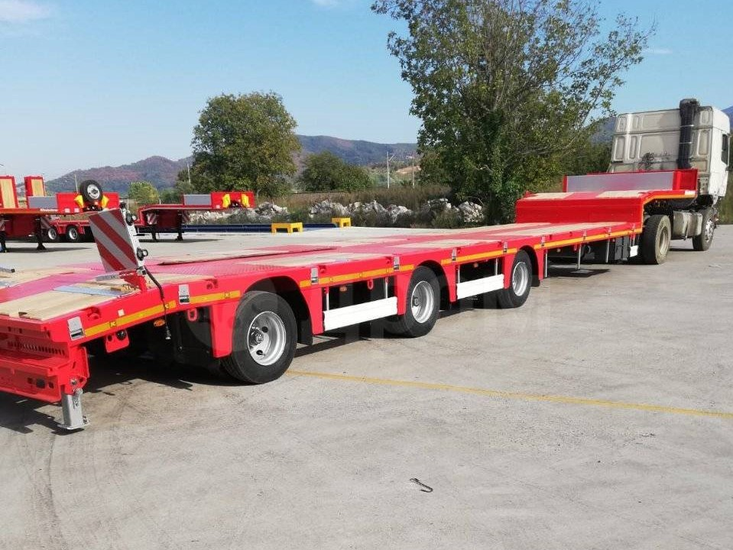



|  |  |  |  |  |  |  |  |  |  |  |
| --- | --- | --- | --- | --- | --- | --- | --- | --- | --- | --- |
| |  |  | | --- | --- | | Цена (за единицу товара) в базовой комплектации | 65000 €, в том числе НДС 20% | | Количество (ед.) | 1 в наличии | | Год выпуска | 2020 | | Гарантия | 1 год | | | |
|
| Производитель | Kässbohrer |
| Страна | Германия/Турция |
| Тип ТС | Полуприцеп |
| Категория ТС | Низкорамный трал |

|  |  |
| --- | --- |
| ***Технические характеристики*** | |
| **Длина платформы, мм** | **12 000** |
| **Длина гуська, мм** | **3 950** |
| **Общая ширина, мм** | **2550 + 600 (уширители с фиксацией каждые 100 мм)** |
| **Общая длина, мм** | **15 950** |
| **Погрузочная высота, мм** | **910** |
| **Высота ССУ, мм** | **1 250** |
| **Колёсная база, мм** | **10 140 мм** |
| **Межосевое расстояние** | **2 510 мм** |
| **Собственная масса, кг** | **10 152 +/- 3%** |
| **Нагрузка на ССУ, кг** | **18 000** |
| **Нагрузка на оси, кг** | **30 000** |
| **Полная масса полуприцепа, кг** | **48 000 при скорости движения 80 км/ч** |
| **Полная масса полуприцепа, кг** | **52 800 при скорости движения 60 км/ч** |
| ***Комплектация*** | |
| **Оси** | **3 x 10 т, BPW с пневматической подвеской и барабанными тормозами** |
| **Подъёмная ось** | **отсутствует** |
| **Подруливающие оси** | **3ья ось поворотная** |
| **Шины** | **13 Шины 245/70/ R 17.5 (марка: выбор Kassbohrer)** |
| **Тип колесных дисков** | **Стальные, выбор Kassbohrer** |
| **Держатель запасного колеса** | **1 держатель запасного колеса** |
| **Тип подвески** | **Пневматическая** |
| **Тормозная система** | **Двухконтурная электропневматическая тормозная система WABCO марки EBS 4S/3M с антиблокировочной системой(ABS) и система контроля наклона (RSS) в соответствии с Правилами UN ECE R13** |
| **Электросистема** | **Осветительная установка со светодиодными боковыми габаритными фонарями 24 B и контактными разъемами 2х7 и 1х15, в соответсвии с правилами UN ECE R48 и требованию ADR** |
| **Тип освещения** | **Передние габаритные огни, левый и правый габаритные огни, габаритные огни на выдвижных знаках негабарит светодиодные, задние фонари ламповые.** |

|  |  |
| --- | --- |
| **Smart board** | **Без системы Smart board** |
| **Передние опоры** | **Механические с нагрузкой 50 т** |
| **Задние опоры** | **Механические с нагрузкой 45 т** |
| **Тип гуська** | **Стандартный с вертикальным подъемом 90 °** |
| **Панели на гуське** | **Передняя панель стальная размерами 450 мм х 2550 мм, 2 боковые алюминиевые панели с размерами 360 мм х 1500 мм, задняя панель из алюминия размерами 360 мм х 2550 мм** |
| **Шасси** | **Изготовлено из высококачественных и высокопрочных сталей ST52 и S700 MC в соответствии со стандартом ISO1726** |
| **Настил платформы** | **Деревянный настил толщиной 45 мм и рифлёным стальным настилом над колесными арками** |
| **Сцепной шкворень** | **1х2” и 1х3.5”** |
| **Положение сцепного шкворня** | **одно** |
| **Цвет шасси** | RAL 3020 Traffic Red |
| **Металлизация** | **Без металлизации** |
| **Крепёжные кольца** | **Крепежные кольца 2х2 (5т) гусёк, 1х2 (10т) платформа, 7х2 (5 т) и 5х2 ( 10 т.) на боковой части платформы**. |
| **Аппарели** | **Подготовка под алюминиевые приставные аппарели 2х16 тонн.** |
| **Аппарели на гусек** | **отсуствуют.** |
| **Отверстия для коников** | **10 х 2 шт. 52 мм. х 102 мм.** |
| **Контейнерные замки** | **Контейнерные замки 3х2 для перевозки контейнеров 20Ft, 30Ft** |
| **Тип уширителей** | **Выдвижные** |
| **Уширители** | **Уширители из оцинкованной стали, выдвижение на 300 мм с возможностью фиксации каждые 100 мм** |
| **Настил на уширители** | **Без настила на уширители** |
| **Ящик для настила на уширители** | **Без ящика для настила на уширители** |
| **Инструментальный ящик** | **1 шт . Двойной стальной инструментальный ящик с ПВХ покрытием с размерами 750мм х 400 мм х 360 мм** |
| **Выдвижные знаки негабарит** | **2 х 2 выдвижные знаки негабарит 423мм. Х 423мм. С 2-мя светодиодами +1 разъем для заднего проблескового маячка** |
| **Проблесковый маячок** | **1, лампового типа** |
| **Противооткатные башмаки** | **2 противооткатных башмака** |
| **Боковая защита** | **Боковая защита согласно (89/297/EEC)** |

**Цена** за 1 единицу изделия в указанной выше комплектации самовывозом составит:

65000 €, включая НДС 20%.

**Количество:** 1 единица.

**Срок изготовления:** в наличии.

**Отгрузка:** со склада в Ясногорске Тульской области, либо доставка до вашего города по согласованию.

**Условия оплаты**:

100 % - предоплата после подписания договора поставки;

Срок действия коммерческого предложения до 30.04.2021 г.

Просмотреть фото на сайте:

<https://www.maxcar54.ru/catalog/pritsepy-i-polupritsepy/traly/nizkoramnyy-tral-kassbohrer-lb3/>

# Видеообзор 3-х осный трал Kässbohrer LB3E, раздвижной низкорамный:

# :

<https://www.youtube.com/watch?v=ovgt3GldT_8&list=PLrw39I_qGQmzTRfMypCSDe0ud1cRISECi&index=9&t=0s>

Возможна комплектация алюминиевыми трапами:

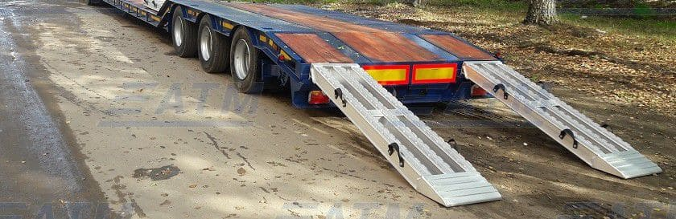

| **Грузоподъемность (тонн)** | **Длина трапа L (мм)** | **Ширина трапа (мм)** | **Вес 1-го трапа (кг)** |
| --- | --- | --- | --- |
| 18 | 3100 | 500 | 74 |
| 23 | 2900 | 500 | 71 |
| 32 | 2400 | 500 | 59 |
| 32 | 2200 | 500 | 56 |
| 32 | 1900 | 500 | 52 |

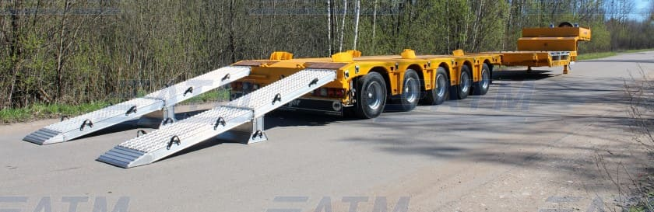

| **Грузоподъемность (тонн)** | **Длина трапа L (мм)** | **Ширина трапа (мм)** | **Вес 1-го трапа (кг)** |
| --- | --- | --- | --- |
| 35 | 2200+2200 | 500 | 54+23+56 |
| 40 | 1900+1900 | 500 | 50+23+52 |
| 45 | 2200+2200 | 500 | 65+23+67 |
| 50 | 1900+1900 | 500 | 57+23+59 |

С уважением, Карнаков Вячеслав Владимирович  
директор ООО "МаксКар"  
8 (383) 233-32-53  
8-913-752-39-76

8-913-477-09-39 (служебный)  
стоянка – Федеральная трасса Р-254,

северный обход Новосибирска,

п. Садовый, ул. Пасечная, 10,

(пост ГИБДД, гостиница «У самовара»)  
[maxcar54@mail.ru](mailto:maxcar54@mail.ru)

[www.maxcar54.ru](http://www.maxcar54.ru)

<https://www.youtube.com/channel/UCIiFI5uro5xB8fkw0N0pyRg/videos>

<https://www.instagram.com/maxcar54ru/>

|  |  |  |
| --- | --- | --- |
|  |  |  |
| Спроектирован для лучшего распределения нагрузки | Длина платформы 12 000 мм | KTL-обработка шасси  Гарантия 10 лет от сквозной корозии |
|  |  |  |
| Уширители с фиксацией | Оси BPW  Барабанные тормоза | Подготовка под алюминиевые приставные аппарели |
|  |  |  |
| Контейнерные замки отвертия под коники | Тормозная система Wabco | Рама из сверхвысокопрочной стали S700MC |